COR1009-14 과제16

20180214 이연주

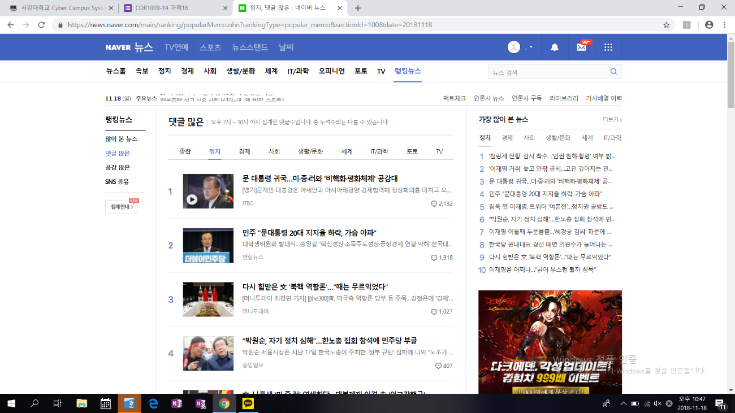

* 네이버 포털 뉴스 정치 페이지에서 ‘댓글 많은’ 순으로 기사를 정렬하여 사람들이 관심을 많이 가지는 주제가 무엇인지 알아본다.
* request.get(url) 을 이용해 텍스트 추출
* set에 집어넣고 for a in set 해서 원 문자열에서 count 후에 dict로 변환해서 키에다 문자열 밸류에 빈도 후 출력
* 앞으로의 해결 과제
* 반복적인 조사를 어떻게 배제시킬 것인가
* 반복적인 문장 부호를 어떻게 배제시킬 것인가